В рамках информационной системы складского учета прежде чем приступить к формированию итогового отчета следует заполнить имеющиеся справочники.

Открываем подсистему Кадры и мы видим справочники, входящие в нее (рис. 1)

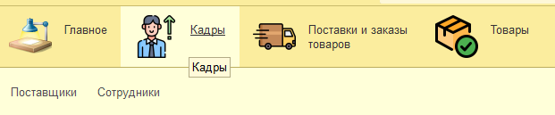

Рисунок 1 – Панель разделов прикладного решения

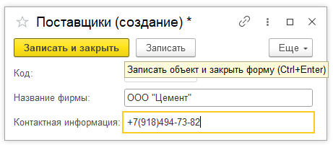Открываем справочник «Поставщики» перед нами откроется форма для создания элемента справочника (рис. 2). Вносим Название фирмы поставщика и актуальный номер телефона. Код генерируется автоматически. Нажимаем Записать и закрыть.

Рисунок 2 – Создание нового элемента справочника «Поставщики»

Далее открываем справочник «Сотрудники» и по принципу заполнения справочника «Поставщики» вносим данные о новом сотруднике (рис. 3). Вносим ФИО нового сотрудника, номер телефона и должность.

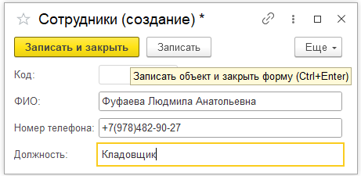

Рисунок 3 – Создание нового элемента справочника «Сотрудники»

Переходим на вкладку Товары и открываем справочник «Товары» чтобы создать новый элемент справочника (рис.4)

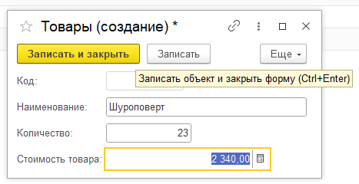

Рисунок 4 – Создание нового элемента справочника «Товары»

Теперь только что внесенный товар нужно определить в сектор хранения, так что открываем справочник «Место хранения» и вносим данные с описанием места хранения, количеством свободных мест и кодом товара, находящегося в этом секторе (рис.5)

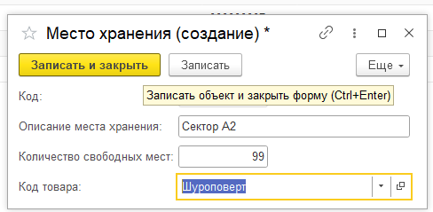

Рисунок 5 – Создание нового элемента справочника «Место хранения»

Переходим на вкладку «Поставки и заказы товаров» открываем справочник «Поставки» (рис. 6). Вносим данные для новой поставки такие как: наименование, дата, код сотрудника, код заказа, код поставщика, и заполняем реквизиты табличной части внося данные о товарах.

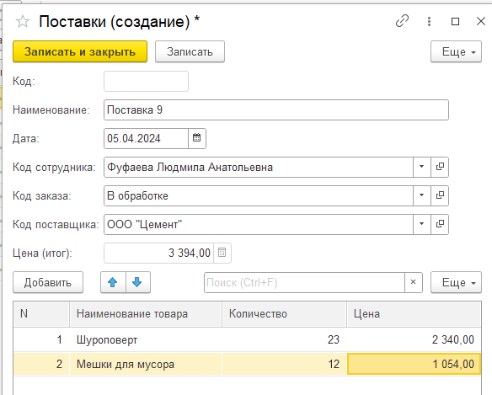

Рисунок 6 – Создание нового элемента справочника «Поставки»

Далее заполняем документ «Накладная на приемку товара» (рис. 7).

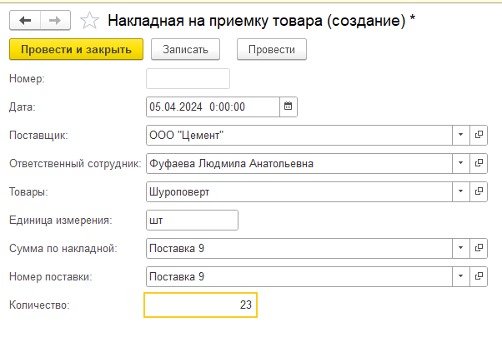

Рисунок 7 – Создание нового элемента документа «Накладная на приемку товара»

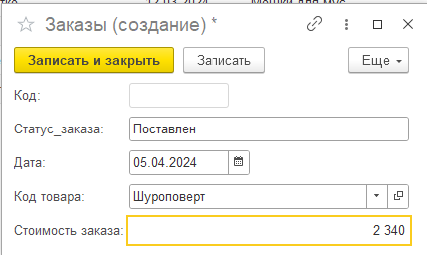После этого заполняем документ «Заказы» (рис. 8).

Рисунок 8 – Создание нового элемента документа «Заказы»

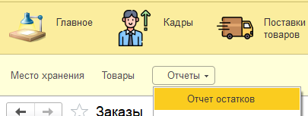И после всех этих действий заходим в подсистему «Товары» и формируем отчет об остатках (рис. 9)

Рисунок 9 – Отчет остатков

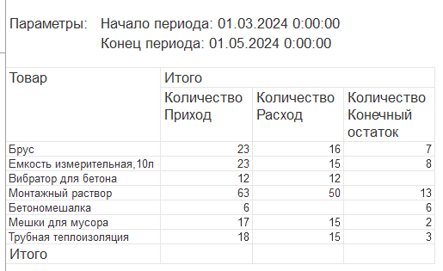Выставляем начало и конец периода за какое время нам нужно просчитать остатки и нажимаем на кнопку «Сформировать» (рис.10)



Рисунок 10 – Сформированный отчет